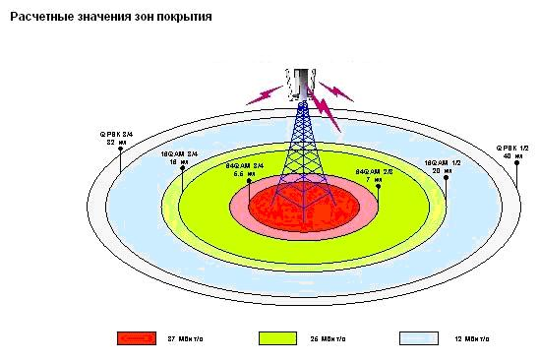

Проектируемая схема сети WiMAX в городе Хороге
 |  |  |  |  | ТТУ. ДП.08. 2009 ЗО. ПЗ
Изм. | Лист | № докум. | Подп. | Дата
Разраб |  |  |  |  | Расчётные значения зон покрытия | Лит. |  |  | Лист | Листов
Проверил |  | Каламов А |  |  | Расчётные значения зон покрытия
 |  |  |  |  | Расчётные значения зон покрытия | ТТУ им. акад. М.С Осими
Норм. онтр. |  | Рахимова |  |  | Расчётные значения зон покрытия
Утв. |  | Шохуджаев |  |  | Расчётные значения зон покрытия

